Ј Е Л О В Н И К З А В Р Т И Ћ Е И Ј А С Л Е АПРИЛ I ДЕО 2025
СА ПРЕДЛОГОМ ЈЕЛОВНИКА ЗА РОДИТЕЉЕ ДО КРАЈА ДАНА
ДОРУЧАК,УЖИНА,РУЧАК И ВОЋНА ПОРЦИЈА ОБЕЗБЕЂЕНИ У ВРТИЋУ ВЕЧЕРА-ПРЕДЛОГ ЗА РОДИТЕЉЕ ДО КРАЈА ДАНА
ДАТУМ И ДАН | ДОРУЧАК 7:30-8:30  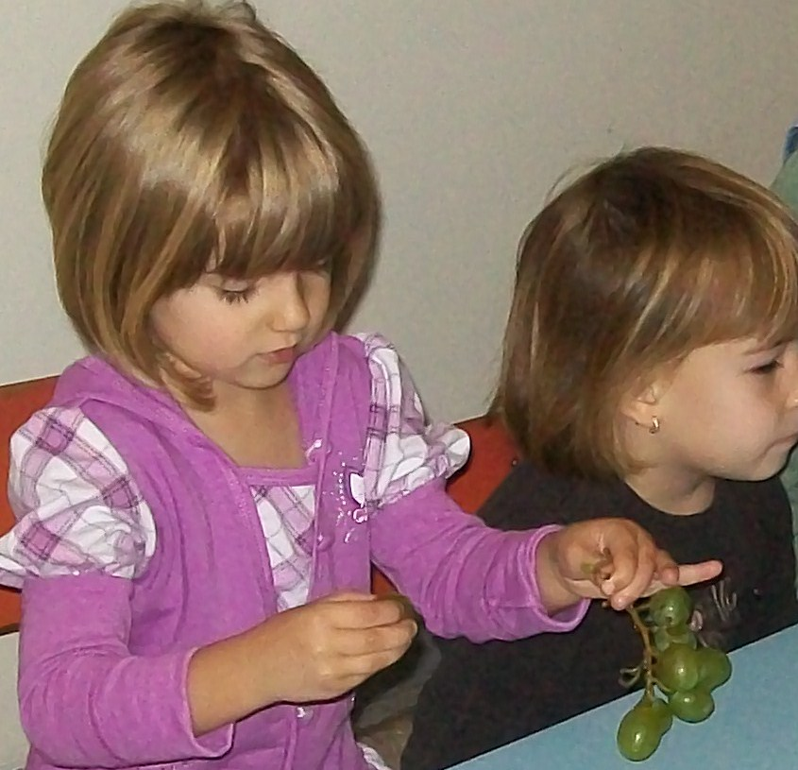 | 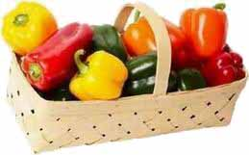УЖИНА 10:30-11:30 | 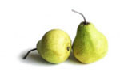 РУЧАК  13:30-14:30  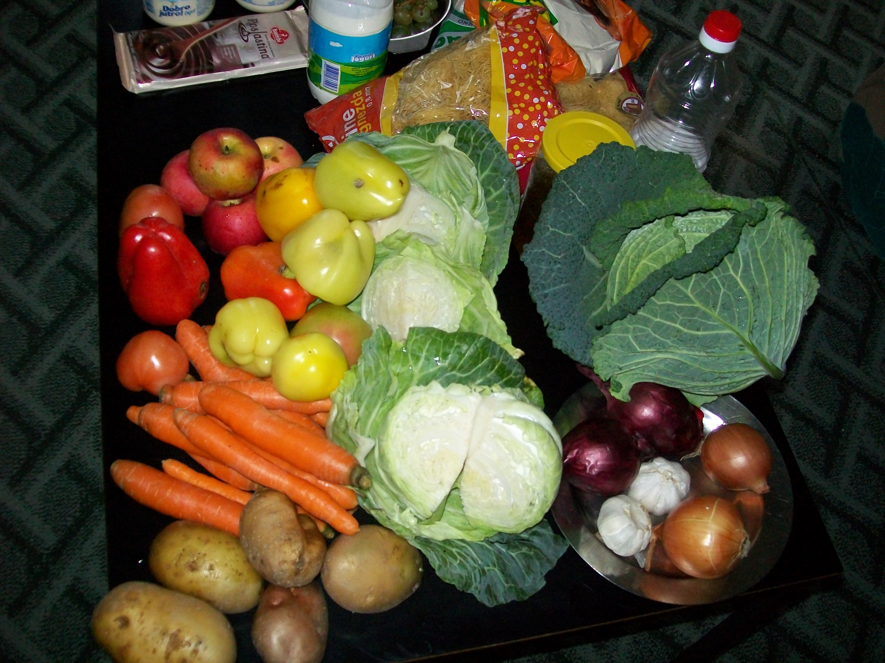 | ВОЋНА ПОРЦИЈА  16:00 | ВЕЧЕРА  18:30
01,04,2025  Уторак | Барено јаје,сирко,чај нана,хлеб | Анкин колач | Боранија са јунетином,купус салата | Јабука | Мусли са јогуртом и бананом
02.04.2025.  Среда | Млеко,,маргарин,џем,хлеб | Воћни колач са јабуком | Куван купус са свињским месом,хлеб | Јабука | Печено бело пилеће месо,зелена салата,хлеб,кисело млеко
03.04.2025.  Четвртак | Царска пита, чај нана | Сутлијаш | Пире од блитве,фаширана шницла од св.меса,кисело млеко,хлеб | Јабука | Млеко,мед,маслац,млеко
04.04.2025.  Петак | Намаз од хамбуршке сланине,павлаке, шећерца и киселих краставаца,,хлеб, чај нана | Плетеница | Крем чорба од поврћа,резанци запечени са  Сиром | Јабука | Ослић са кукурузним брашном,зелена салата,хлеб,кисело млеко
07.04.2025.  Понедељак | Кифлица интегрална са сиром,јогурт | Ролат са џемом, сок бресква | Пасуљ,зелена салата,хлеб | Поморанџа | Намаз од барених јаја,печеног сусама и павлаке,хлеб,јогурт
08.04.2025.  Уторак | Барено јаје,павлака,хлеб,чај нана | Сањин колач са кремом и кексом | Кромпир паприкаш са пилетином,хлеб,купус салата | Јабука | Качамак са јогуртом и сирком
09.04.2025.  Среда | Намаз од шунке,киселих краставаца,кукуруза шећерцаи сирка,хлеб,чај нана | Колач са маком | Кељ са поврћем и јунетином,хлеб | Јабука | Млеко,пита са вишњама
10.04.2025.  Четвртак | Млеко,мед,маргарин,хлеб | Слани штапић | Мусака од тиквица,кисело млеко,хлеб | Јабука | Јогурт,сирко,туњевина,хлеб
11.04.2025.  Петак | Пројара сир,јогурт | Пудинг | Шарен пилав,батак или карабатак печени,хлеб,купус салата | Јабука | Мусли са јогуртом и бананом
14.04.2025.  Понедељак | Јогурт,царска пита са интегралним брашном | Црни чоколадни колач | Пасуљ,купус салата,хлеб | Мандарина | Печено бело месо,хлеб,кувани парадајз
15.04.2025.  Уторак | Чај нана ,сирко,пилећа прса,хлеб | Кох од гриза | Потаж чорба од бундеве,шпагети са млевеним месом | Јабука | Јогурт,маслац,качкаваљ,хлеб
Нутриционисти-дијететичари :Цвејић Данијела,Цвејић Живојин

